Hardware Libre

Indice

- Introducción. Definición de Hardware Libre – Página 3

- Historia del Hardware Libre - Página 4
  - Década de 1970 - Página 4
  - Década de 1990 - Página 4
  - Años 2000 - Página 5

- Clasificación del Hardware Libre – Página 9
    - Según su naturaleza – Página 9
    - Según su filosofía – Página 9
    - Grupos - Página 10
  - Problemas del Hardware Libre - Página 12

- Dispositivos y plataformas de hardware libre
  - Historia – Página 13
  - Plataformas de E/S – Página 22
    - Arduino – Página 22
    - Papilio – Página 27
    - Icezum Alhambra – Página 30

  - Plataformas “system on a chip” - Página 32
    - Raspberry Pi – Página 32
    - Pine 64 – Página 36
    - Udoo – Página 40

  - Otras plataformas y dispositivos – Página 44
    - RepRap – Página 44

  - Software para su programación – Página 45
    - Arduino IDE – Página 45
    - Papilio Loader – Página 46
    - Papilio DesignLab – Página 47
    - Icestudio – Página 48

  - Aplicaciones – Página 49
    - Proyectos basados en Arduino – Página 49
    - Proyectos basados en Raspberry Pi – Página 50

- Conclusiones – Página 52
- Referencias bibliográficas – Página 53
1. Introducción. Definición de Hardware Libre

Se llama hardware libre, hardware de código abierto, electrónica libre o máquinas libres a aquellos dispositivos de hardware cuyas especificaciones y diagramas esquemáticos son de acceso público, ya sea bajo algún tipo de pago, o de forma gratuita. La filosofía del software libre es aplicable a la del hardware libre, y por eso forma parte de la cultura libre.

Se podría considerar al hardware libre como una continuación de la filosofía del software libre, aplicada al hardware.

Dado que el hardware tiene asociados a él costos variables directos, ninguna definición de software libre se puede aplicar directamente sin modificación. En cambio, el término hardware libre se ha usado principalmente para reflejar el uso del software libre con el hardware y el lanzamiento libre de la información con respecto al hardware, a menudo incluyendo el lanzamiento de los diagramas esquemáticos, diseños, tamaños y otra información acerca del hardware. De todos modos, incluye el diseño del hardware y la distribución de los elementos en la tarjeta madre.

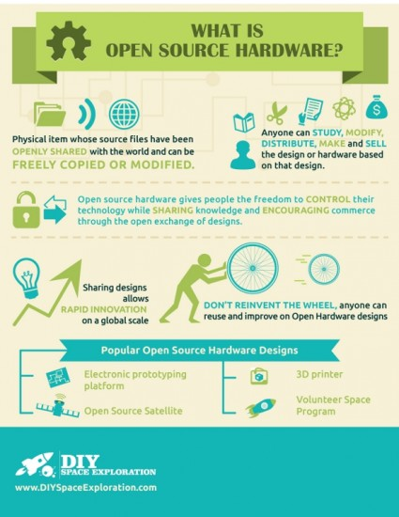
2. Historia del Hardware Libre

La historia del hardware libre se remonta a los inicios de la informática, en el siglo XX. Existen varias épocas críticas para que se pensara en la idea del hardware libre:

- Década de 1970

Lee Felsenstein estableció el Homebrew Computer Club, el cual era un híbrido de los elementos del movimiento radical del colegiado de los años 1960, de los activistas que trabajaban el área de computación de la comunidad de Berkeley y de los aficionados a los hobbys electrónicos. El texto «Participatory Democracy From the 1960s and SDS into the Future On-line», escrito por Michael Hauben, quién describe las ideas de “Los estudiantes para una Sociedad Democrática” explica cómo ellos transformaron los movimientos que trabajaban en el área de la computación de la comunidad de los años 1970 y más adelante.

- Años 1990
En 1997, Bruce Perens (autor de la definición de open source, y cofundador de la Open Source Iniciative) lanzo el Open Hardware Certification Program.
El programa tenia por objetivo permitir a fabricantes de hardware definir sus productos como open hardware. Este implicaba una serie de compromisos sobre la disponibilidad de la documentación para poder programar un driver para el dispositivo hardware.
El programa era gratuito y, como consecuencia de participar en el, los fabricantes tenían el derecho de usar el logo del programa open hardware en el empaquetado de sus productos indicando que estaban certificados como open hardware.
A cambio, los compradores de dichos dispositivos tenían asegurado el que un cambio en el sistema operativo, o incluso la desaparición del fabricante, no haría imposible la programación de nuevo software para sus dispositivos.
El Open Hardware Certification Program fue uno de los primeros intentos de extender el concepto del open source al hardware y, como resultado de este intento, Perens registro la marca ‘open hardware’ y el dominio openhardware.org que el confirmo para el programa de certificación.

Poco tiempo después del Open Hardware Certification Program, David Freeman anuncio el Open Hardware Specification Project (OHSpec), otro intento de licenciar hardware cuyas interfaces estuviesen disponibles públicamente para crear una nueva plataforma de computación completa como alternativa a los sistemas de computación propietarios (año 1998).
También, en 1998, Troy Benjegerdes hace publica su intención de comenzar una aventura empresarial para aplicar los principios del software open source al diseño y desarrollo de hardware. Ese mismo año, Reinoud Lamberts lanza Open Design Circuits, un portal web dedicado al diseño colaborativo de circuitos de bajo coste con diseño abierto.
Entre 1998 y 1999, Graham Seaman realizara varios intentos de crear un definición de hardware open source.

A principios de 1999, el doctor Sepehr Kian (un PhD en Ingeniería Mecánica del MIT), y los también doctores Ryan Vallance y Samir Nayfeh unieron sus esfuerzos en aplicar la filosofía open source a diseño de maquinas. Juntos establecieron la Open Design Foundation (ODF), una organización no lucrativa, y se pusieron a desarrollar una definición de diseño abierto.

- Años 2000
A pesar de esta inicial explosión de actividad alrededor del naciente concepto de hardware open source, la mayoría de las iniciativas mencionadas se desvanecieron en un año o dos, y hubo que esperar hasta mediados los 2000 para que el hardware libre se convirtiera en un foco de actividad.
Esto fue debido al surgimiento de varios proyectos y compañías de hardware libre, como OpenCores, RepRap, Arduino, Adafruit y Sparkfun. Así, en 2007, Perens reactivo el portal openhardware.org con la siguiente declaración.

“Surprise! After a long dark period of being used to divert traffic to a bling vendor, OpenHardware.org is back in the control of its founder. The domain was created by me (Bruce Perens) to operate an Open Hardware certification program, while I was associated with SPI(1). At the time Linux was not yet commercially accepted, and thus there wasn’t tremendous demand for such a program. I think only Cyclades registered while I was connected with the program. I passed management of the program to Vincent Renardias to operate as part of SPI. I think Vincent may have allowed the domain to go inactive after that, or passed it to someone else who allowed that to happen. Somehow SPI managed to let the domain expire – I assume not deliberately, but SPI was asleep at the switch for long enough that the domain was on registrar hold for some time and then was allowed to expire. The domain was then picked up by some sort of search engine optimizer / domain squatter and used to provide ersatz traffic (that is traffic intending to get the previous site) to HipHopCapital.com, a bling vendor, for several years.
I used a domain capture service, a little money, and several years of patience to pick up the domain again. It was transferred to the ownership of Perens LLC on September 2, 2007 (US-Pacific time). I feel that I have to take responsibility for making OpenHardware work this time rather than leaving it for others to drop the ball.
The domain will be operated by techp.org (a not-for-profit organization that I operate for Open-Source-related activities) and used to operate an Open Hardware certification program again according to my original goals. I trust it will have more demand now. (Perens 2007)”

Cuatro años antes, openhardware.org había alojado a una organización con el mismo nombre pero, tras muchos esfuerzos, la organización logro recuperarlo.
También, en 2005, uno de los primeros proyectos de la Open Knowledge Foundation fue la creación de la Open Definition con el objetivo de definir el significado de “abierto”, en relación a los datos y el contenido.
En 2009, la TAPR saca la TAPR Open Hardware License, la primera licencia libre especifica para hardware.
También, en julio de 2009, durante la Grounding Open Source Hardware summit, celebrada en el Banff Center, un grupo de participantes crearon la Open Hardware Design Alliance (OHANDA). Uno de sus primeros objetivos fue lanzar un servicio para diseño de hardware libre basada en un modelo de certificación y registro (OHANDA).
Así, OHANDA creo una etiqueta, como marca registrada, que mantiene las cuatro libertades del software libre, adaptándolas al hardware: la libertad de usar el dispositivo para cualquier propósito, la libertad de estudiar como funciona el dispositivo y cambiarlo (acceder al diseño completo es una condición previa para esto), la libertad de redistribuir el dispositivo y/o, su diseño (re-manufactura), la libertad de de mejorar el dispositivo y/o su diseño, y publicar esas mejoras (y versiones modificadas en general), de forma que la comunidad se beneficie.

A principios de 2010, Ayah Bdeir, entonces miembro de Creative Commons, estaba intentando convertir su proyecto littleBits (un sistema para módulos de hardware libre) en una compañía. Ella consulto con su tutor en Creative Commons, John Wiibanks, con quien ella había tenido varias discusiones sobre como lanzar, llevar, y proteger una empresa open source. Juntos decidieron celebrar un taller para compartir las cuestiones y posibles soluciones que ellos habían debatido con otros desarrolladores de hardware libre.
El taller de apertura de hardware tuvo lugar en Eyebeam, Nueva York, en marzo de 2010 y coincidió con un importante encuentro de Arduino, el cual había traído a muchos stakeholders a la ciudad.
Durante el taller, Thinh Nguyen (consejero legal de Creative Commons) y Wiibanks estuvieron hablando sobre protecciones legales y recursos para hardware libre, y aconsejaron a los asistentes para determinar las normas de practicas en lugar de optar por un probablemente largo y doloroso recurso legal.
Basándose en esto, Bdeir, Mellis y Windell Oskay (EMSL), orquestaron una serie de comunicaciones posteriores con otros participantes del taller, que resultaron en la Open Source Hardware Definition 0.1 (definición de libertad).
También a comienzos de 2010, Peter Semmelhack, fundador de Bug Labs (una compañía que produce sistemas libres modulares para construcción de dispositivos, pregunto a Alicia Gibb si tiene sentido crear un taller sobre hardware libre.
Esos dos esfuerzos paralelos convergieron en Junio de 2010 para organizar el primer Open Hardware Summit (OHS), que tuvo lugar en Nueva York, el 23 de septiembre del mismo año. Asistieron 320 personas, y el evento se convirtió en una cita anual.
En la edición de 2012, organizada por Catarina Mota y Dustyn Roberts, participaron 500 asistentes y 42 ponentes, de áreas que abarcaron desde electrónica, impresoras 3D y aviones, hasta dispositivos biomédicos, neurociencia, y moda.
Al mismo tiempo, un grupo de stakeholders continuaron revisando la Open Source Hardware Definition, con significativas contribuciones de David Mellis y Windell Oskay, y publicaron la version 0.3 el 13 de Julio de 2010.
A través de respuestas y contribuciones del publico, durante varios meses, la definición continuo discutiéndose y refinándose. La Open Source Hardware Definition 1.0 es la actual versión estable.
En diciembre de 2010, Nathan Seidle propuso la adopción de un logo para el hardware libre creado por el diseñador de Sparkfun. Seidle quería indicar aquellos productos de Sparkfun que son hardware libre, y un logo era algo necesario para ello.
Bdeir sugirió usar en su lugar el logo creado para el Open Hardware summit, y Jonathan Kuniholm propuso adoptar el logo de OHANDA.
Tras una larga discusión, se decidió crear una competición para el logo.
En esta participaron 129 concursantes, de la cual 10 fueron seleccionados por un grupo de stakeholders invitados por Bdeir, y puestos para votación publica.
Finalmente, el 7 de Abril de 2011, el grupo anuncio que el diseño “Golden Orb”, de Macklin Chaffee había recibido el máximo numero de votos y, consecuentemente, se convirtió en el logo para los proyectos que cumplían la Open Source Hardware Definition.
En Julio de 2011, el CERN publico su licencia CERN OHL, para sus diseños de hardware libre.
Solo unos días después del 2011 Open Hardware Summit,, y en medio de varios debates sobre licencias y la definición de hardware libre, Bruce Perens abandono los esfuerzos concentrados de los participantes en dicho evento, y la OSHW Definition.
Su justificación fue que el logo elegido no podía ser marca registrada, y las nuevas licencias no estaban reforzadas legalmente.
Los oponentes argumentaron que el logo había sido elegido por votación popular y no debía ser abandonado, que el actual sistema mayormente informal había avanzado muy rápido, y que la mayoría de desarrolladores hardware no podían costear el litigio incluso con licencias legalmente reforzadas para proteger su trabajo.
Como resultado de estas discusiones, la comunidad se partió en dos corrientes: una bajo el nombre ‘open hardware’ que había sido registrado hacia años por Perens, y otro como ‘open source hardware’ o OSHW.
Así que, openhardware.org ahora aloja una organización de igual nombre, liderada por Bruce Perens, cuyo principal objetivo es identificar y promover practicas que reúnan todos los requerimientos de la Open Source Hardware Definition, la Open Source Definition, y las cuatro libertades de la Oree Software Foundation.
Y oshwa.org se convirtió en el alojamiento de la Open Source Hardware Association (OSHWA), que funde los esfuerzos de Alicia Gibb, su equipo (Catarina Mota, Danese Cooper, Wendy Seltzer, Windell Oskay, and Nathan Seidle), el consejero legal Aaron Williamson, y los primeros miembros de la organización.
La OSHWA busca convertirse en un grupo de actividad de hardware libre de todos los áreas, manteniendo la cooperación con organizaciones como TAPR, CERN, y OSI.
La OSHWA fue registrada como organización en Junio de 2012, con los siguientes propósitos: organizar eventos y conferencias, educar al publico general sobre el hardware libre y sus beneficios y organizar el movimiento alrededor de valores compartidos y principios, facilitando la educación en ciencias y tecnología a través del uso de hardware libre y, finalmente, recopilar, reunir y publicar información sobre este movimiento.

3. Clasificación del hardware libre

El hardware libre admite dos tipos de clasificaciones: según la naturaleza de su hardware, o según la filosofía que siguen.

- Según su naturaleza

- Hardware reconfigurable

Es el que se describe mediante un lenguaje HDL, (Hardware Description Language, lenguaje de descripción hardware) y que permite especificar con todo detalle su estructura y funcionalidad. A partir de este código se generan unos ficheros de configuración (bitstreams) para que los dispositivos del tipo FPGA se reconfiguren, funcionando según lo descrito

- Hardware estático

Conjunto de elementos materiales de los sistemas electrónicos. Tiene una existencia física (se puede ``tocar''). Esta propiedad no la tiene el software, por lo que surgen una serie de problemas que veremos mas tarde.

Dada su diferente naturaleza, al hablar de hardware libre hay que especificar de qué tipo de hardware se está hablando. Para hacer que el hardware reconfigurable sea libre, sólo hay que aplicar una licencia GPL a su código. Sin embargo, no está tan claro qué se entiende por hardware libre cuando nos referimos al hardware estático.

- Según su filosofía

- Diseño de Hardware Libre (Oree/Libre hardware design):

Se refiere a un diseño que pueda ser copiado, distribuido, modificado, y fabricado libremente. No implica que el diseño no puede también ser vendido, o que cualquier puesta en práctica de hardware del diseño estará libre de coste. Todas las mismas discusiones sobre el significado de la "libertad" entre los partidarios de la Oree Software Foundation, y los partidarios de la licencia Licencia BSD que afecta al software, desafortunadamente las trasladan a los diseños del hardware.

- Open source hardware

Se refiere al hardware para el cual toda la información del diseño se pone a disposición del público en general. Open source hardware se puede basar en un free hardware design, o el diseño en el cual se basa puede ser restringido de alguna manera.

- Open Hardware

Es una marca registrada del Open Hardware Specification Program. Es una forma limitada de open source hardware, para la cual el requisito es que:
"La suficiente documentación del dispositivo debe estar disponible para que un programador competente pueda escribir un controlador del dispositivo. La documentación debe cubrir todas las características de la interfaz del dispositivo - controlador que se espera que cualquier usuario emplee. Esto incluye funciones de entrada-salida, de control y funciones auxiliares como medidas de funcionamiento o diagnósticos de autoprueba. Los detalles de soporte de firmware on-board y de la puesta en práctica de hardware no necesitan ser divulgados excepto cuando son necesarios para permitir programar un controlador para el dispositivo".
Es decir, solamente una cantidad de información limitada sobre el diseño necesita estar disponible; posiblemente no mucha, por ejemplo, para hacer una reparación.

- Free hardware

Es un término usado de vez en cuando como sinónimo para el open source hardware. Es un término que busca ser directamente paralelo entre el hardware y el software, pero vela la distinción entre el diseño y la puesta en práctica. El término de free hardware es particularmente confuso puesto que implica el estado físico del hardware, más que su diseño, el cual de alguna manera es libre. Esto no es del todo cierto en el sentido del costo, y tiene poca importancia (excepto metafóricamente) en el sentido social. Lo más simple es evitar este término totalmente, exceptuando su significado de costo, como por ejemplo: las computadoras gratis "free computers" dadas por varias organizaciones sociales.

Aún con estas filosofías, si el diseño se ha realizado con una herramienta no-libre, para que cualquier usuario pueda ejercer las libertades concedidas, deberá pagar una licencia para adquirir este programa. O aunque tuviese una versión gratuita, estará restringido a usar el sistema operativo en el que corre esta aplicación (en este caso sería Windows).

Según estas restricciones, el hardware libre lo clasificamos en tres grandes familias: Grupos I, II y III

- Grupo I

Sin restricciones.
Lo forman las placas libres que han sido diseñadas sólo con software libre. En este grupo NO hay restricciones en la compartición. Además, el formato de los planos será también abierto y conocido por todos, permitiendo la aparición de otras herramientas compatibles. Este es el hardware libre “pata negra”. Es, según mi opinión, a lo que habría que tender. El software libre más avanzado que existe hasta el momento para diseño electrónico es el Kicad.
- Grupo II

1 restricción.
Hardware libre diseñado con herramientas propietarias pero multiplataforma, siendo alguna de las plataformas soportadas un sistema operativo libre. Los diseños de este grupo se pueden compartir, pero será necesario adquirir la licencia de estas herramientas o en caso de ser gratuitas, someterse a las restricciones impuestas por la empresa creadora (limitación en tamaño de las placas, de las caras, etc). Pero al menos, corren en algún sistema operativo libre. La herramienta representativa de este grupo es el Eagle, de Cadsoft.

- Grupo III

2 restricciones.
Hardware libre diseñado con herramientas propietarias que sólo corren en sistemas operativos propietarios. Para compartir el hardware los usuarios deben adquirir una licencia y además utilizar el S.O propietario (normalmente Windows) que requiere a su vez de otra licencia. Las personas que no usan este S.O a diario (entre los que me incluyo) tienen más restricciones para poder reutilizar el hardware libre. Cualquier hardware diseñado con Orcad, Protel o Pads por ejemplo, entrarían dentro de esta categoría.

3.1. Problemas del Hardware Libre

No se pueden aplicar directamente las cuatro libertades del software libre al hardware, dada su diferente naturaleza. Uno tiene existencia física, el otro no. Aparecen una serie de problemas:
- Un diseño físico es único. Si yo construyo una placa, es única. Para que otra persona la pueda usar, bien le dejo la mía o bien se tiene que construir una igual. La compartición tal cual la conocemos en el mundo del software NO ES POSIBLE.

- La compartición tiene asociado un coste. La persona que quiera utilizar el hardware que yo he diseñado, primero lo tiene que fabricar, para lo cual tendrá que comprobar los componentes necesarios, construir el diseño y verificar que se ha hecho correctamente. Todos esto tiene un coste.

- Disponibilidad de los componentes. ¿Están disponibles los chips?. Al intentar fabricar un diseño nos podemos encontrar con el problema de la falta de material. En un país puede no haber problema, pero en otro puede que no se encuentran.

Una forma de definir el hardware libre es la siguiente:
El hardware libre ofrece las mismas cuatro libertades que el software libre, pero aplicadas a los planos del hardware.
Si en el software hablamos de fuentes, aquí hablamos de planos. A partir de ellos podemos fabricar el hardware. El proceso de construcción tiene asociado un coste, que no existe en el caso del software. Sin embargo los planos están disponibles para que cualquiera los pueda usar, modificar y distribuir.
4. Dispositivos y plataformas de hardware libre

4.1 Historia
Las primeras plataformas de hardware libre surgieron a principios de los años 2000, principalmente con objetivos educativos

En 2003 surge Arduino, un proyecto que busca facilitar el uso de microcontroladores en entornos educativos.
Con el lanzamiento de su primera placa (figura 0), en 2005, junto a un entorno y un lenguaje fácil de usar, Arduino se convierte en una plataforma de referencia para todos los “makers”, que empiezan a usarlo en todo tipo de proyectos.

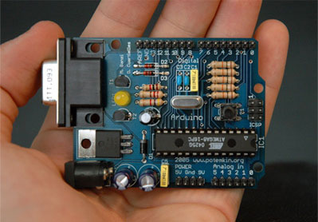

Figura 0: Arduino Serie, la primera placa Arduino

Con el tiempo, van saliendo nuevos modelos de Arduino, que mejoran las capacidades de la misma. (Figura 1)
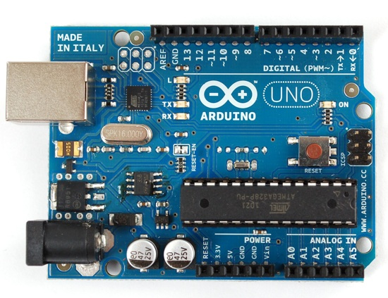
Figura 1: Arduino UNO, el primer modelo “oficial” de Arduino, con conexión USB tipo A y un microcontrolador mas potente que los anteriores.

Surge el concepto de “shield”: placas de expansión que permiten incorporar funcionalidades y aumentar las capacidades de Arduino, permitiendo ampliar estas características sin necesidad de comprar una nueva placa.
Conforme la plataforma va evolucionando, nuevos fabricantes empiezan a crear placas basadas en ella, de distintas capacidades y precios.
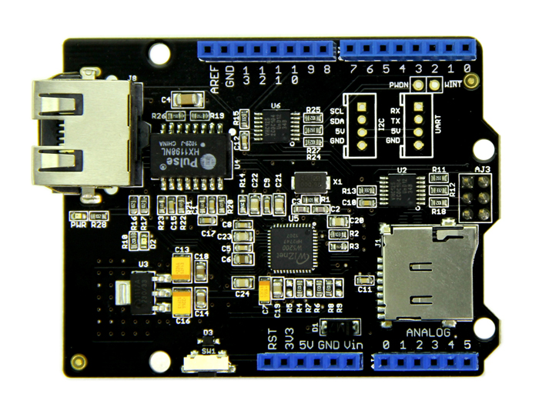
También, al ser hardware libre, empiezan a surgir gran cantidad de shields de otros fabricantes, que permiten su uso en todo tipo de proyectos. (Figura 2)

Figura 2: Shield Ethernet para Arduino, de Seeed Studio
El fácil acceso y el bajo coste de estas placas facilita su expansión entre todo tipo de usuarios, mas allá del mundo de la tecnología, y empieza a surgir una amplia comunidad en torno a esta plataforma.

En 2006 surge Raspberry Pi, un pequeño ordenador integrado en una única placa, con una filosofía similar a la de Arduino. (Figura 3)
En 2011 se lanzan las primeras placas, de prestaciones bastante modestas, pero con un coste muy reducido y fáciles de usar.

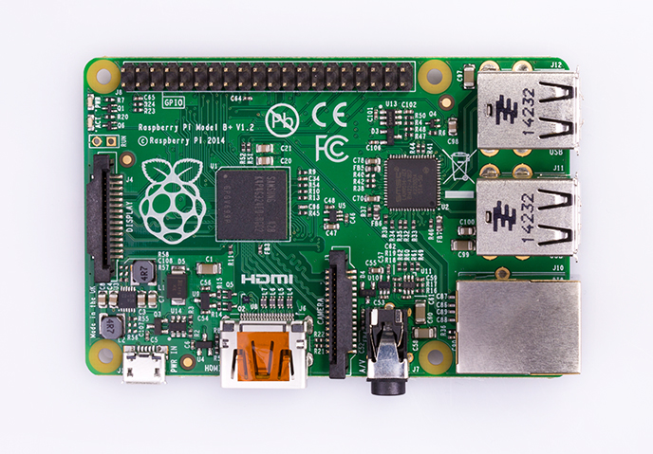
Figura 3: Raspberry Pi 1 model B+

Se convierten en el complemento perfecto para Arduino, y empiezan a ser usadas por “makers” en gran cantidad de proyectos, de una forma similar a Arduino.
Empiezan a aparecer diferentes distribuciones GNU/Linux compatibles con Raspberry Pi, siendo la mas conocida de ellas Raspbian, basada en Debian.
También, debido a su GPU, se populariza bastante su uso como plataforma multimedia.
Al igual que lo sucedido con Arduino, empiezan a surgir nuevas placas de diferentes fabricantes, basadas en Raspberry Pi, de prestaciones mejoradas y, en algunos casos, precio mas bajo.
Las mas conocidas son Banana Pi (figura 4) y Orange Pi.

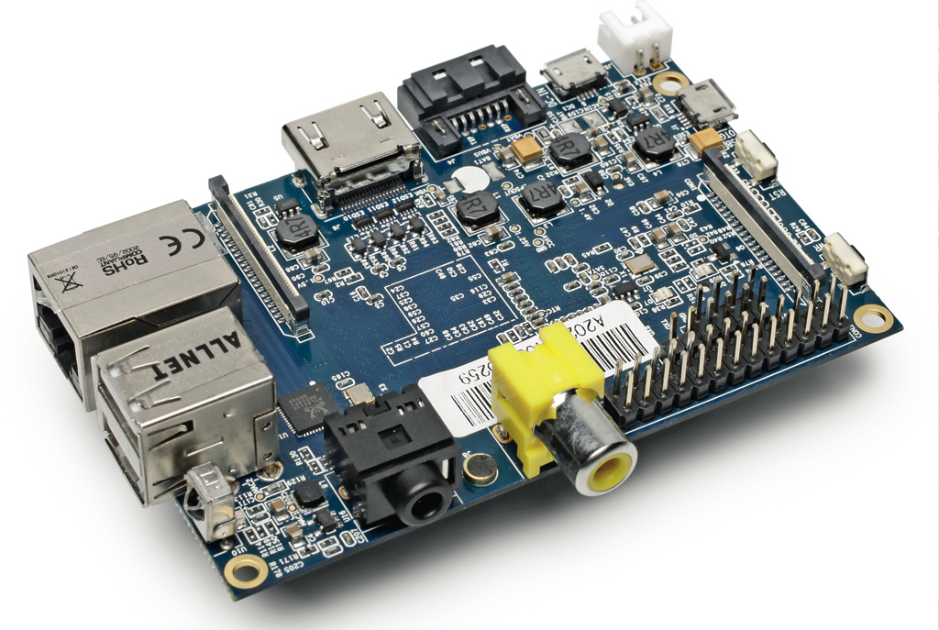
Figura 4: Banana Pi M1

La evolución de estas dos plataformas provoca una gran expansión del hardware libre y de la comunidad “maker”, acercando este mundo a personas ajenas al mundo de la tecnología y, especialmente, al terreno educativo.

Posteriormente, grandes fabricantes como Intel, se empezaron a interesar en estas dos plataformas, desarrollando nuevas placas compatibles con ellas en sus plataformas Edison (figura 5) y Galileo; pero con bastante menos éxito que las anteriores.
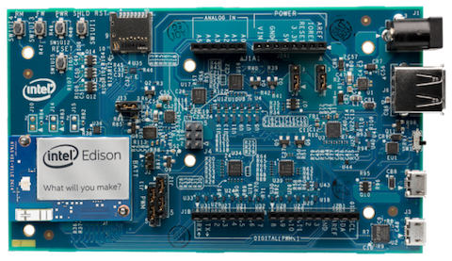
Figura 5: Intel Edison Arduino kit

Actualmente, las plataformas Arduino y Raspberry Pi siguen evolucionando, abarcando diferentes áreas del IoT, con placas mixtas que mezclan un microcontrolador junto a un microprocesador y diferentes tipos de conexión, como Ethernet, Bluetooth y WiFi.
Esto hace que actualmente sigan siendo las lideres dentro del mundo maker, con una gran comunidad alrededor de ellas, sobrepasando el terreno educativo hacia otros ambientes profesionales.

También, de forma mas reciente, han ido surgiendo nuevas plataformas enfocadas en dispositivos FPGA.
Entre estas esta Papilio, basada en FPGAs de la gama Spartan de Xilinx, y con algunos modelos compatibles con Arduino. (figura 6)

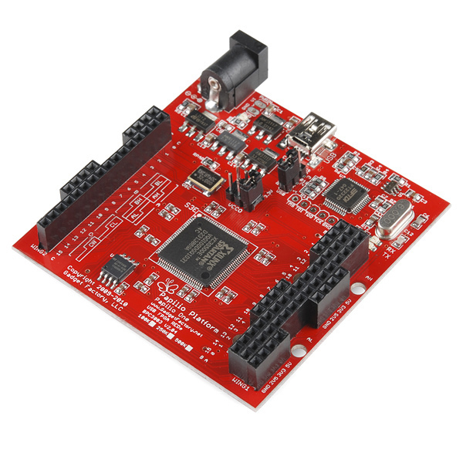
Figura 6: Papilio One

Pero las FPGAs son una tecnología muy cerrada, que no suelen permitir su programación con herramientas ajenas al fabricante original, las cuales habitualmente suelen ser de software privativo, lo cual dificulta enormemente su uso.

En 2016 surgió el proyecto Icestorm, que, mediante ingeniería inversa, logro obtener los bitstreams de la FPGA Lattice Ice90, y desarrollar un conjunto de herramientas de software libre para poderlas programar usando Verilog.
A partir de este proyecto están surgiendo gran cantidad de placas basadas en esta FPGA, siendo una de las mas destacadas la Icezum Alhambra (figura 3), desarrollada en Granada por el proyecto FPGAWars.
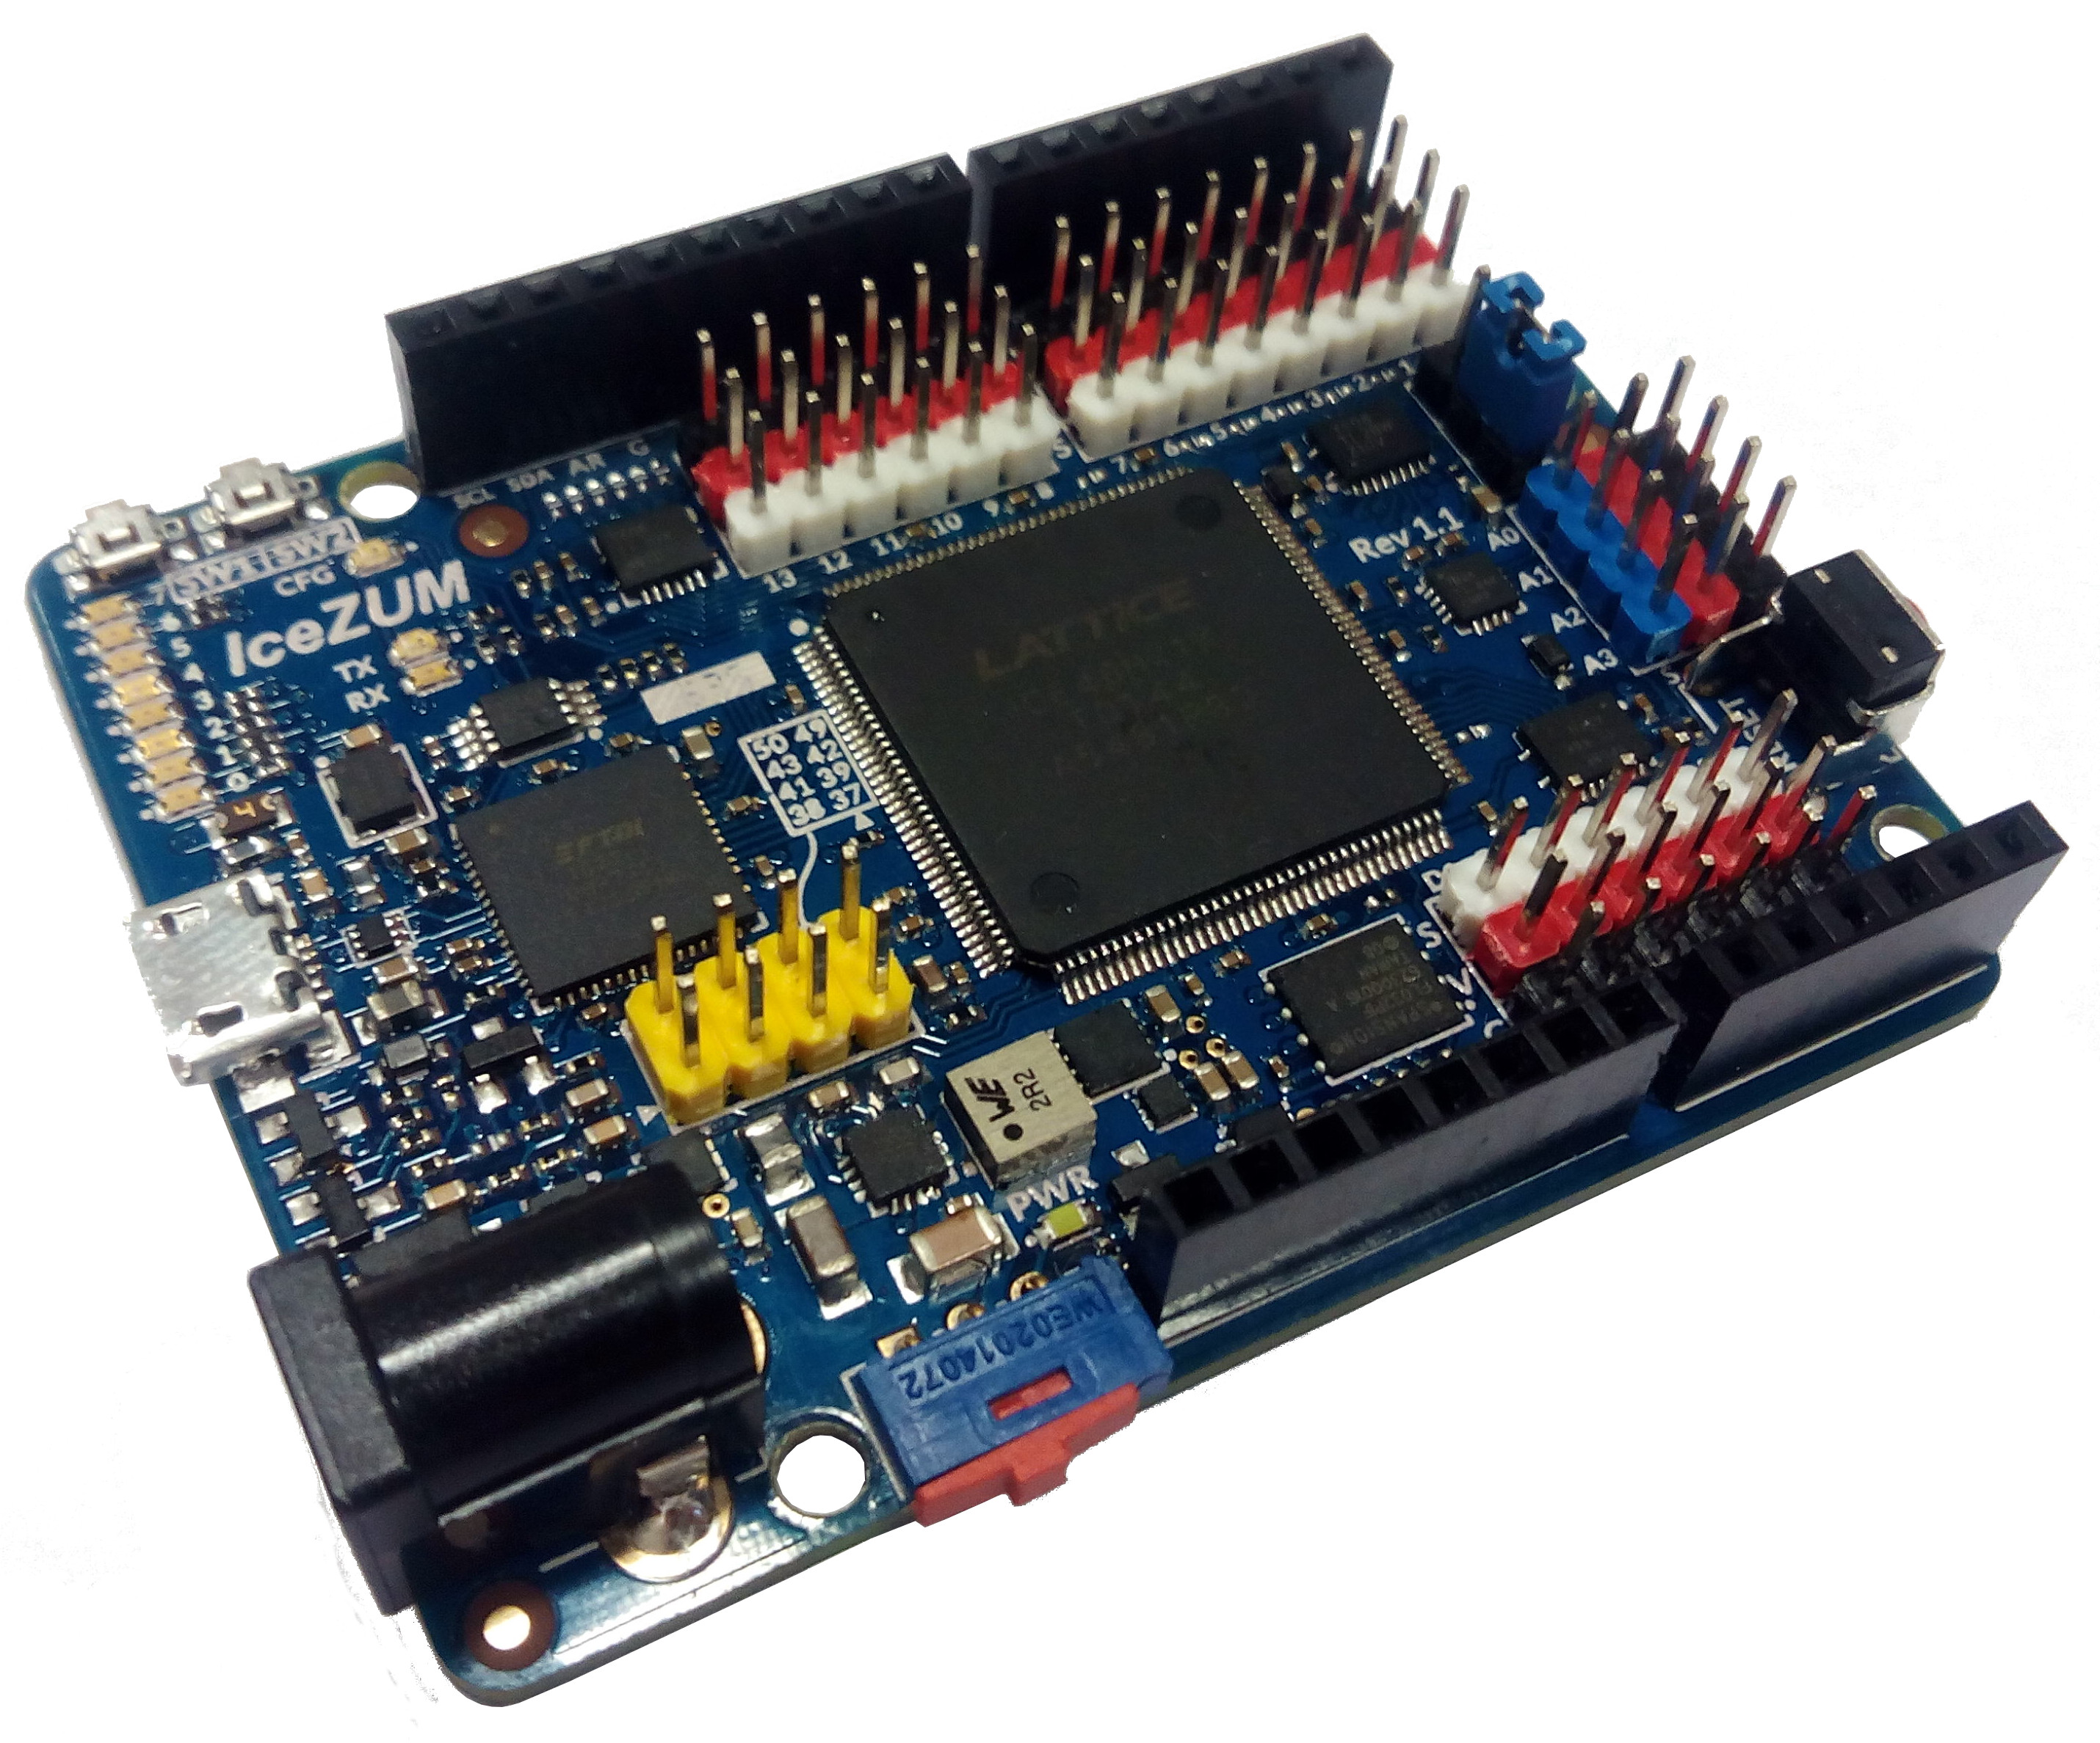
Figura 7: Icezum Alhambra

También están surgiendo nuevas herramientas, como Icestudio, permitiendo incluso su programación de forma gráfica, sin necesidad de lenguajes HDL. (figura 8)

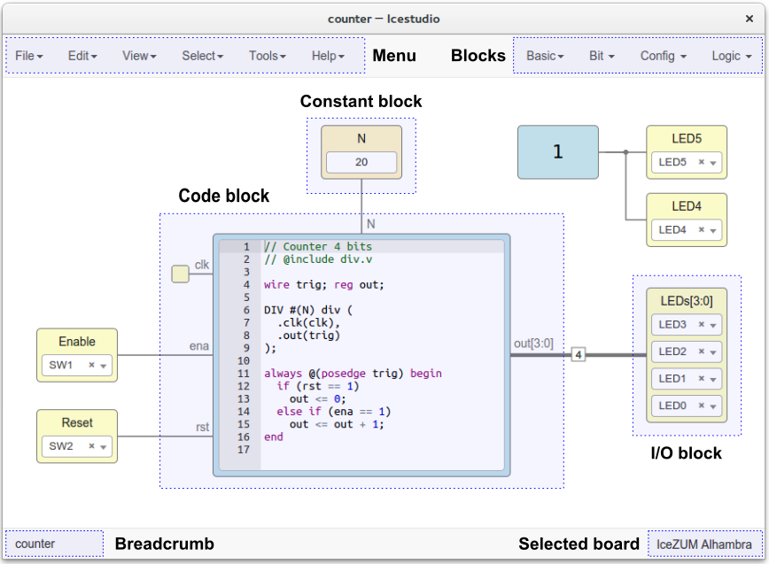
Figura 8: Diseño de un contador con Icestudio

Este proyecto, ademas, supone un gran avance en el hardware libre, puesto que es la primera placa formada 100% por software y hardware libre.
Hasta este momento, todas las plataformas de hardware libre se basaban en componentes privativos: el microcontrolador, el microprocesador… eran componentes cerrados de los que se desconocía sus diseños: la placa era libre, pero el “chip” que la hacía funcionar, no lo era.

En el caso de Lattice Ice 90, lo que se ha obtenido y liberado es el diseño de la FPGA; sobre la cual se han creado diversas placas, también de hardware libre, lo cual lleva este concepto a un nuevo nivel desconocido hasta ahora, en el que todos los componentes que componen el hardware son libres.

4.2. Plataformas de E/S

- Arduino

Arduino es una plataforma de placas de E/S basadas en microcontroladores AVR.
Estas placas incluyen un bootloader para facilitar su programacion usando C++.

Para su programación se ofrece el Arduino IDE, que incluye una serie de librerías que permiten su programación de forma sencilla mediante una interfaz gráfica que incluye el editor, el compilador y el grabador, adaptado para los diferentes modelos de placas existentes.
Al ser el IDE y las librerías software libre, existen muchas otras herramientas e IDEs para realizar esa misma programación, mejorando las prestaciones del Arduino IDE.

Actualmente, Arduino dispone de 6 gamas de productos: Entry level, Enhanced Features, Internet of Thinks, Education; Wearable y 3D printing.

- Entry Level: Esta es la gama básica de Arduino. Incluye varias placas y kits básicos, para gente que se esta iniciando.
Entre los modelos mas significativos de esta gama están las placas UNO (figura 1), Leonardo (figura 9), Micro, Nano y Mini; y los kits Basic y Starter.

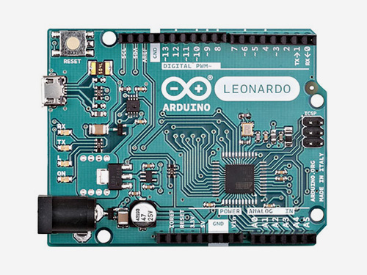
Figura 9: Arduino Leonardo

- Enhanced Features: Gama de nivel intermedio, formada por placas y shields de prestaciones mas avanzadas que la anterior.

Entre sus modelos mas populares están la placa Mega (figura 10) y el shield Motor

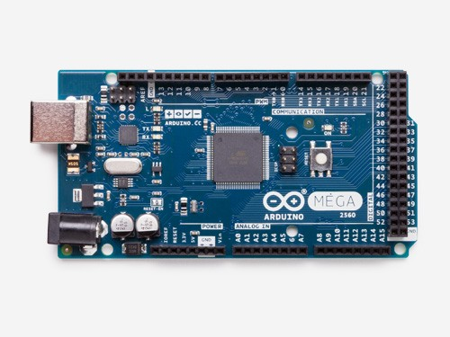
Figura 10: Arduino Mega

- Internet of Thinks: La gama mas avanzada de Arduino, formada por placas y shields con conexión a Internet. Muchos de estos modelos incluyen, junto al microcontrolador, un pequeño microprocesador que, según el modelo puede ser ARM o x86.

Esta enfocada a la creación de dispositivos de control remoto, que requieran un sistema operativo y conexión a Internet.

Entre sus modelos mas significativos están las placas Yun (figura 11), Ethernet y Tian; y los shield Wifi y Ethernet.

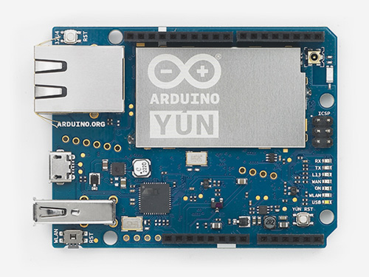
Figura 11: Arduino Yun

- Education: Esta gama esta formada por kits educativos para colegios e institutos.
Actualmente, solo incluye el kit CTC 101 (figura 12), formado por varias placas Arduino 101, 6 shields educativos, y varias colecciones de sensores y componentes básicos.

Este kit esta destinado a enseñar electrónica en colegios, con todo el material necesario para que los alumnos vayan practicando.

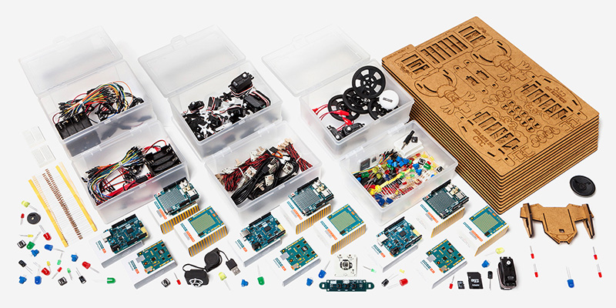

Figura 12: Kit CTC 101

- Wearable: Esta gama engloba a dispositivos preparados para coserse en prendas de ropa, como el Gemma o la familia Lilypad (figura 13).

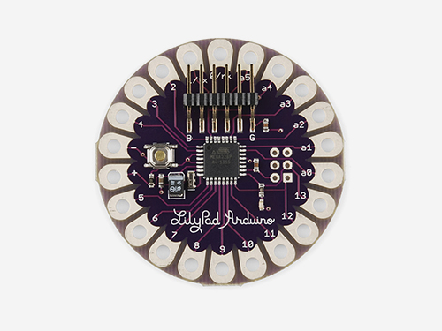
Figura 13: Arduino Lilypad Main board

- 3D Printing: Gama dedicada a la impresora 3D. Incluye el kit de impresión 3D Materia 101 (figura 14), basado en una placa Arduino Mega2560 con un shield diseñado para impresión 3D

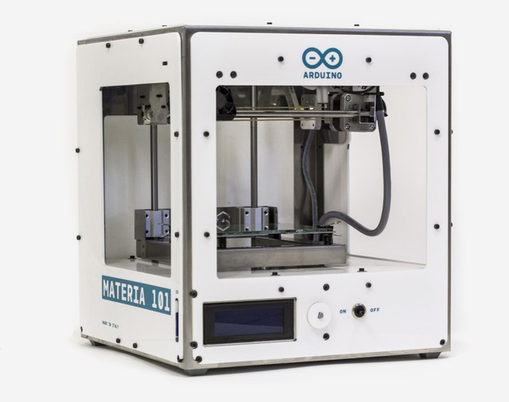

Figura 14: Impresora Arduino Materia 101 ya construida

Podéis conocer mas sobre Arduino en este documental: https://vimeo.com/18390711

- Papilio

Papilio es una plataforma de placas de E/S basadas en FPGAs Xilinx Spartan.
Ofrecen una serie de placas de desarrollo, similares a las de Arduino, pero con FPGAs en vez de microcontroladores. Dado que las FPGAs son dispositivos con memoria volátil, en la misma placa se incluye una pequeña memoria flash para guardar el bitstream, que se cargara en la FPGA al iniciar la placa.
Debido a que las FPGA Xilinx Spartan no son hardware libre, se necesita usar las herramientas de Xilinx para generar el fichero bitstream. Una vez generado ese fichero, se graba en la placa con la aplicación Papilio Loader.

Ademas, esta plataforma también es compatible con ZPUino, un proyecto que permite implementar un microprocesador de 32 bits dentro una FPGA Xilinx Spartan, el cual se puede usar para ejecutar programas de Arduino sobre ella.
Para ello, se ofrece la herramienta Papilio Designlab, basada en Arduino IDE y adaptada para las placas de Papilio.
Los modelos de placas disponibles en la plataforma Papilio son:

- Papilio One: Placa de desarrollo básica, basada en la gama Spartan 3E de Xilinx.
Se ofrece en dos versiones, según el numero de puertas: 250K y 500K, correspondiente a los modelos 250E y 500E de dicha gama. (figura 6)

- Papilio Pro: Placa de desarrollo, de prestaciones mas avanzadas que la anterior, basada en la gama Spartan 6 de Xilinx. (figura 15)
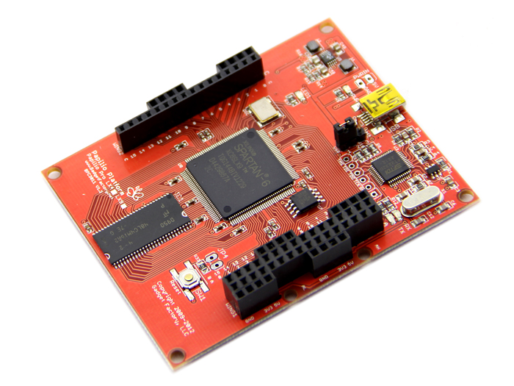

Figura 15: Papilio Pro
- Papilio Duo: La placa mas avanzada de Papilio. Incorpora una FPGA Spartan 6, junto a un microcontrolador AVR ATmega32U4, compatible con Arduino, del cual también adopta su factor de forma. (figura 16)

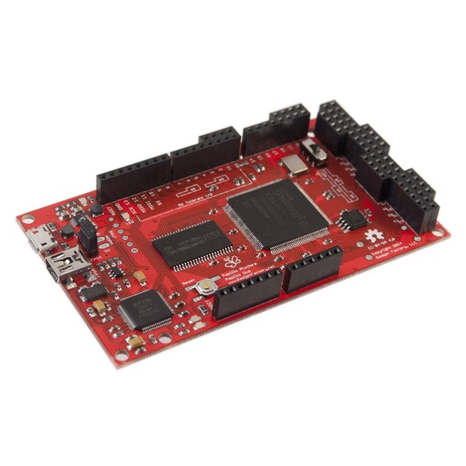
Figura 16: Papilio Duo

Ademas de las placas, también se ofrecen varios tipos de expansiones: Wings y MegaWings para los modelos One y Pro, y shields para el modelo Duo.

Los Wings son pequeños módulos que se pueden conectar a la placa para añadirle alguna nueva funcionalidad.
Existen muchos modelos de wings, desde simples pulsadores, hasta conexiones de audio y MIDI (figura 17), e incluso para teclado y ratón.

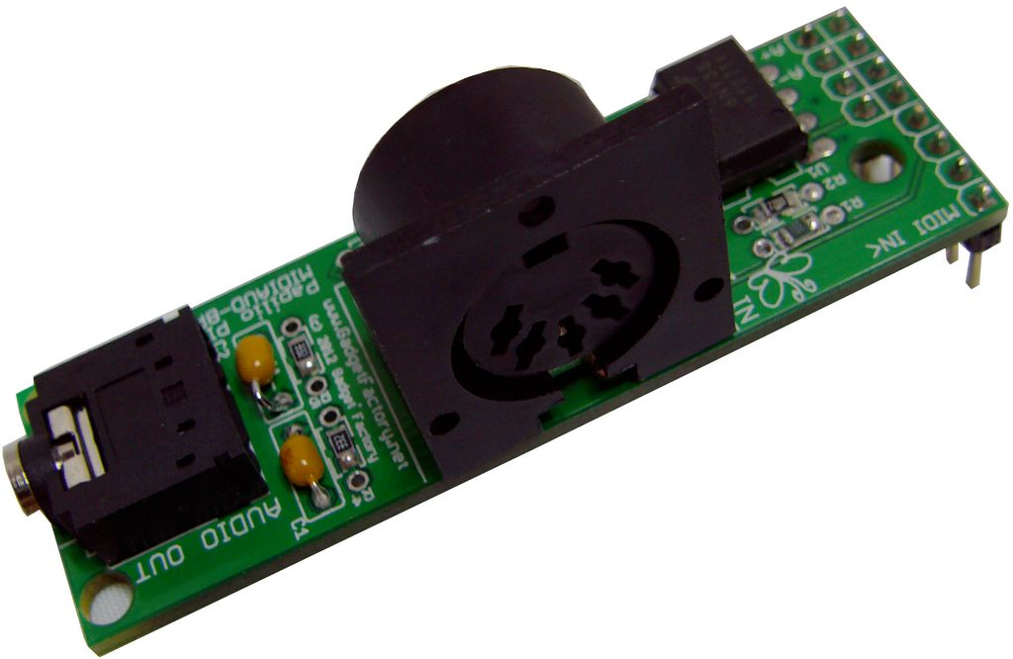

Figura 17: MIDI Audio Wing

Los MegaWings son placas, similares a los shields de Arduino, que incluyen varios modelos de wings en una única placa, que se coloca encima de la placa principal.
Actualmente, solo existen tres modelos de MegaWings: Arcade, LogicStart (figura 18) y Retrocade.

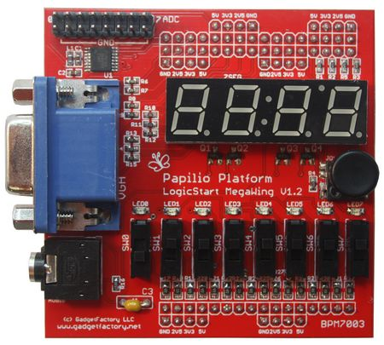

Figura 18: Papilio LogicStart MegaWing

En el caso de la Papilio Duo, existen dos modelos de shields: Computing y LogicStart (figura 19); similares a los MegaWings LogicStart y Arcade, pero con un factor de forma mas parecido al de los shields de Arduino.

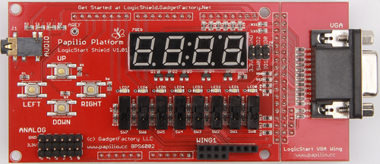
Figura 19: Papilio LogicStart Shield

- Icezum Alhambra

La Icezum Alhambra (figura 7) es una placa basada en la FPGA Lattice Ice40, y con el factor de forma del Arduino UNO.

Fue desarrollada en 2015 en los BQLabs dirigidos por Juan González (Obijuan), diseñada por Eladio Delgado; y continuada en 2016 por el proyecto FPGAWars, liderado por Juan González.

La FPGA Lattice Ice40, en la que se basa esta placa, fue liberada en 2015 por el proyecto Icestorm, que logro mediante ingeniería inversa obtener el formato de bitstream necesario para poder programar esta FPGA mediante herramientas diferentes a las del fabricante.
Con esta información, el proyecto logro crear una suite de aplicaciones, de software libre, para poder realizar todo el proceso de código, generación del bitstream y grabación del mismo en la FPGA.

Debido a esto, la Icezum Alhambra se puede programar completamente mediante herramientas libres, sin necesidad de herramientas privativas (a diferencia de plataformas como Papilio, que requiere de la herramienta privativa Xilinx Webpack para generar los bitstreams de sus placas)

Entre estas herramientas esta la propia suite de aplicaciones de Icestorm, ademas de otras herramientas diseñadas por la comunidad, como Icestudio (figura 8).

Actualmente va por la versión 1.1, y la fabricación de las placas se esta financiando mediante crowdfounding.

Ademas, la comunidad esta desarrollando shields y periféricos, como el Alhambra-led board (figura 20)

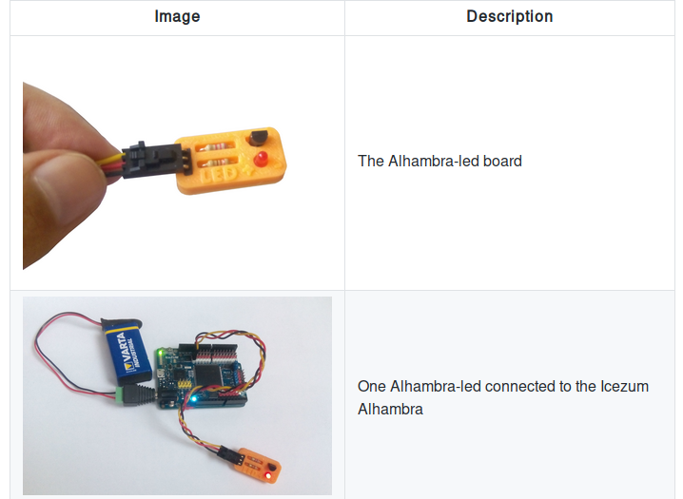
Figura 20: Alhambra-led board

4.3. Plataformas “system on a chip”

- Raspberry Pi

Raspberry Pi es una plataforma de placas tipo “system on a chip”, en las que se integran todos los componentes básicos de un ordenador dentro de una sola placa.

El sistema operativo se graba en una tarjeta microsd, que hace la función de disco duro.
Existen muchos sistemas operativos soportados por Raspberry Pi, siendo Raspbian (una distribución GNU/Linux derivada de Debian) , la soportada oficialmente por la fundación.
Otros sistemas soportados son: Ubuntu Mate, Snappy Ubuntu Core, OSMC, LibreElec, Pinet y Risc OS

Dispone de 3 gamas de dispositivos: Raspberry Pi , Accesories, e Industrial Compute Module

- Raspberry Pi: Gama principal de Raspberry Pi, formada por placas “system on a chip” con diferentes tipos de interfaces integradas en la misma.

Los modelos de placas disponibles en la gama Raspberry Pi 3 son:

- Model B (figura 21): Integra un procesador ARM quad core de 64 bits a 1,2GHz, 1GB de memoria RAM, conexiones WiFi y Bluetooth, interfaces para transmisión USB, HDMI y Ethernet; y para conexión de cámara y pantalla, un slot para tarjetas microsd, y un núcleo gráfico 3D

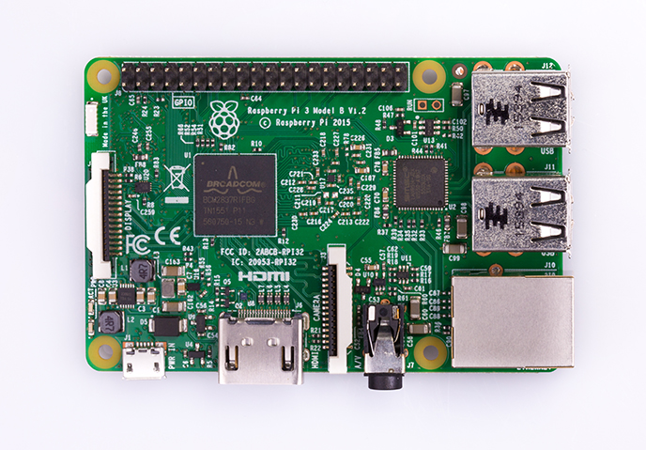

Figura 21: Raspberry Pi 3 model B

- Zero (figura 22): Es el modelo mas barato de Raspberry Pi, con un precio de 5 euros, y tamaño y prestaciones bastante reducidas.
Incluye una CPU de un solo nucleo a 1GHz, 512 MB de RAM, junto a interfaces Mini-HDMI, Micro-USB; ademas de un compositor de vídeo y conexión para cámara.
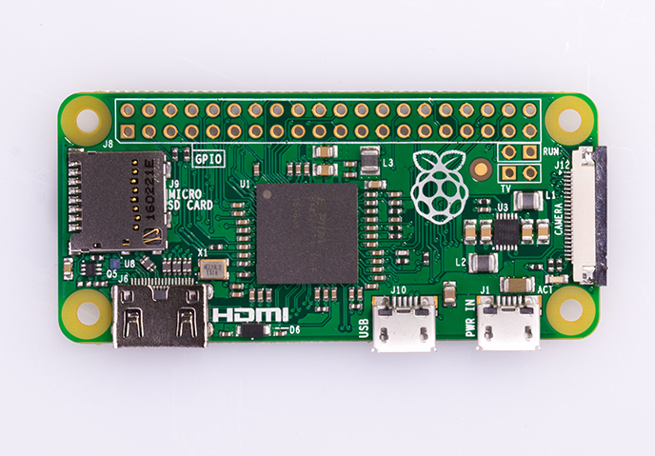
Figura 22: Raspberry Pi Zero

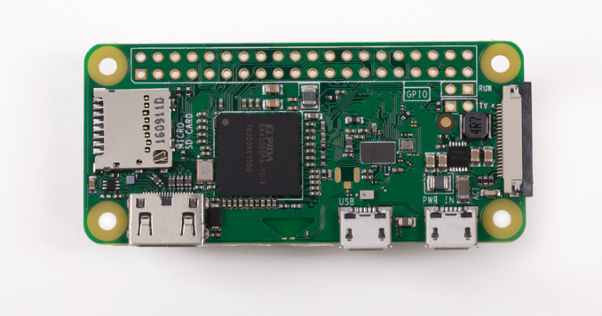
- Zero W (figura 23): Versión extendida de la Zero, que incluye conexiones WiFi y Bluetooth

Figura 23: Raspberry Pi Zero W

- Accesories: Incluye diferentes accesorios para las placas Raspberry Pi, como cajas, fuentes de alimentación, varios tipos de módulos y shields.

Entre sus productos mas característicos están: los módulos de cámara estándar y pi noir v2, la placa de expansión Sense Hat (figura 24) y la pantalla táctil.

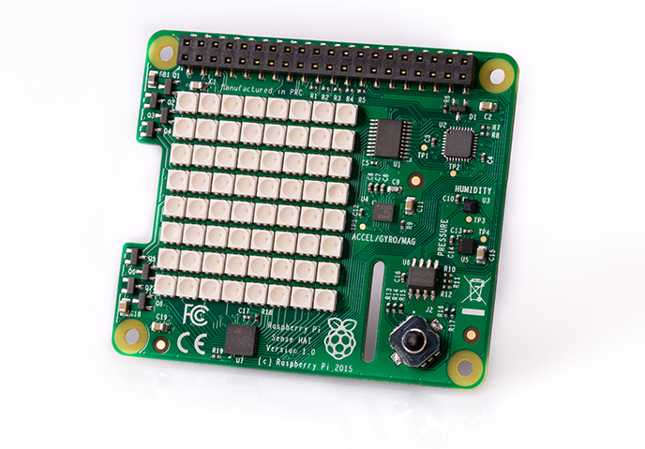
Figura 24: Placa de expansión Raspberry Pi Sense Hat

- Industrial Compute Module: Incluye varios tipos de dispositivos pensados para conectarse dentro de un ordenador o un dispositivo industrial

En su versión 3, dispone de 3 modelos: las tarjetas Compute Module 3 (figura 25), Compute Module 3 Lite, con un factor de forma SODIMM, y la placa de desarrollo Compute Module IO Board

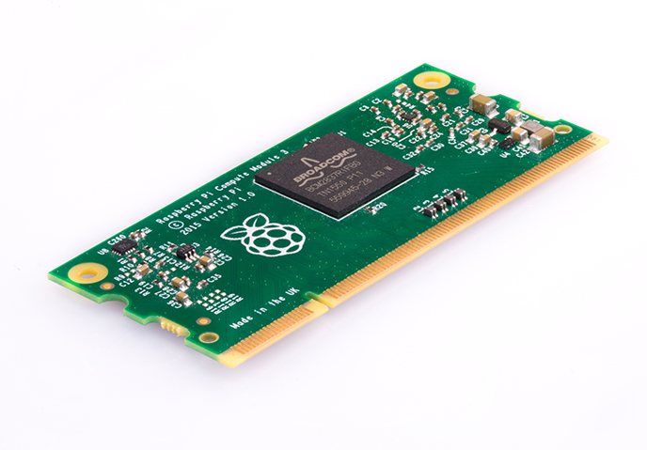
Figura 25: Raspberry Pi Compute Module 3

- Pine 64

Pine 64 es una plataforma “system on a chip”, similar a Raspberry Pi, pero de prestaciones superiores a este.

Dispone de 3 gamas de productos: Pine A64, Padi, Sopine y Pinebook.

- Pine A64: Gama principal de Pine 64, formada por las placas A64 (512MB de RAM) y A64+ (1 / 2 GB) de alto rendimiento que integran una CPU ARM, tarjeta gráfica, puerto HDMI, y varios slots de expansión. (figura 26)

En esta gama también se integra el modulo WiFi/Bluetooth, diseñado específicamente para las placas A64 y A64+

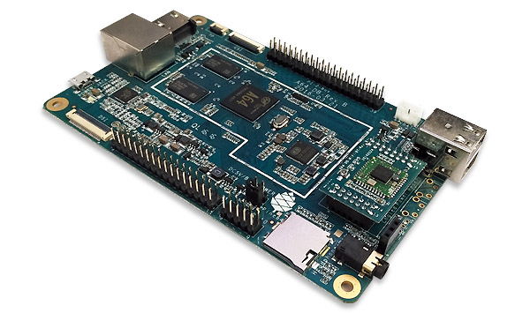
Figura 26: Pine A64

- Sopine: Gama formada por la tarjeta Sopine A64 Compute Module (similar al Raspberry Pi Compute Module), junto a diferentes kits y accesorios para este (figura 27)

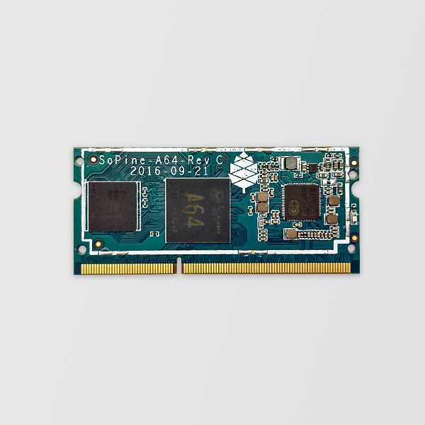
Figura 27: Sopine A64 Compute Module

- Padi: Gama formada por el dispositivo Padi IoT Stamp (figura 28), un pequeño controlador WiFi de poco tamaño, y diferentes módulos para este.
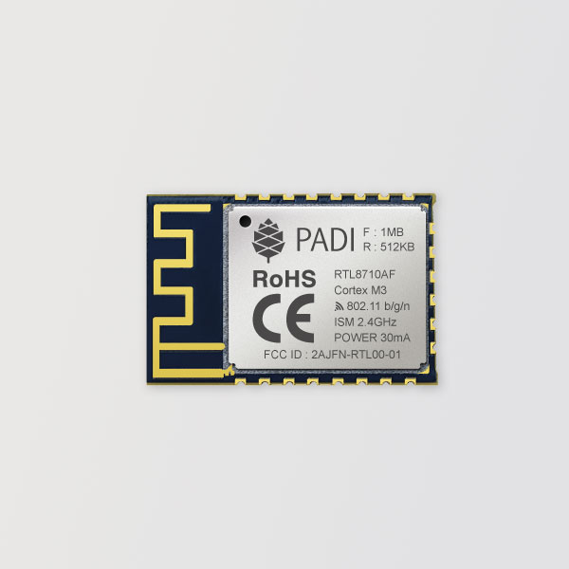
Figura 28: Padi IoT Stamp

- Pinebook (figura 29): La gama mas sorprendente de la plataforma, aun en desarrollo, formada por dos ordenadores portátiles completamente formados por hardware libre.
Están disponibles en dos tamaños (de 11,6” o 14”), e incluyen un procesador similar al de las placas Pine A64 y prestaciones básicas.

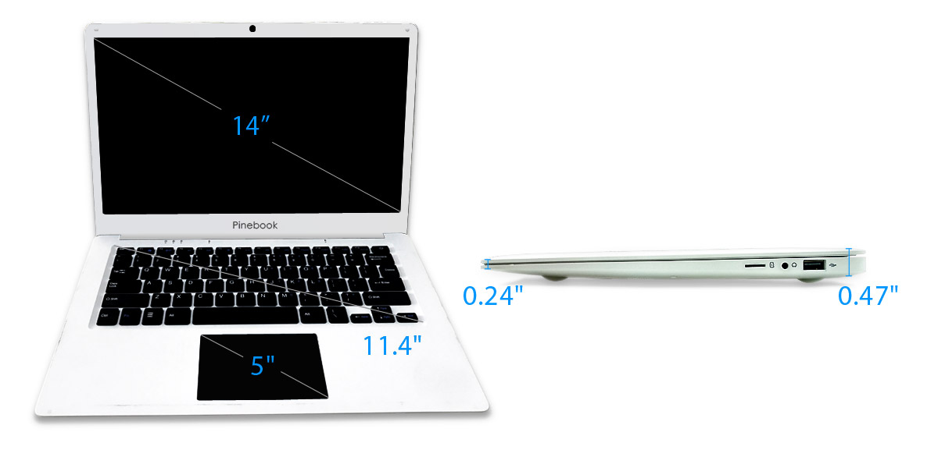
Figura 29: Pinebook 11,4”

- Udoo

Udoo es una plataforma de placas que mezclan las características de Arduino y Raspberry Pi en una sola placa de alta gama.

Dispone de tres gamas: Quad/Dual, Neo y x86

- Quad/Dual: Placas avanzadas, con un factor de forma y un microcontrolador Atmel compatibles con Arduino; incluyen ademas un procesador Freescale MX6 para Android, GPU con aceleración gráfica 2D y 3D, y conexiones similares a las de Raspberry Pi.

Incluye 3 modelos de placas: Udoo Dual Basic, Udoo Dual y Udoo Quad (figura 30)

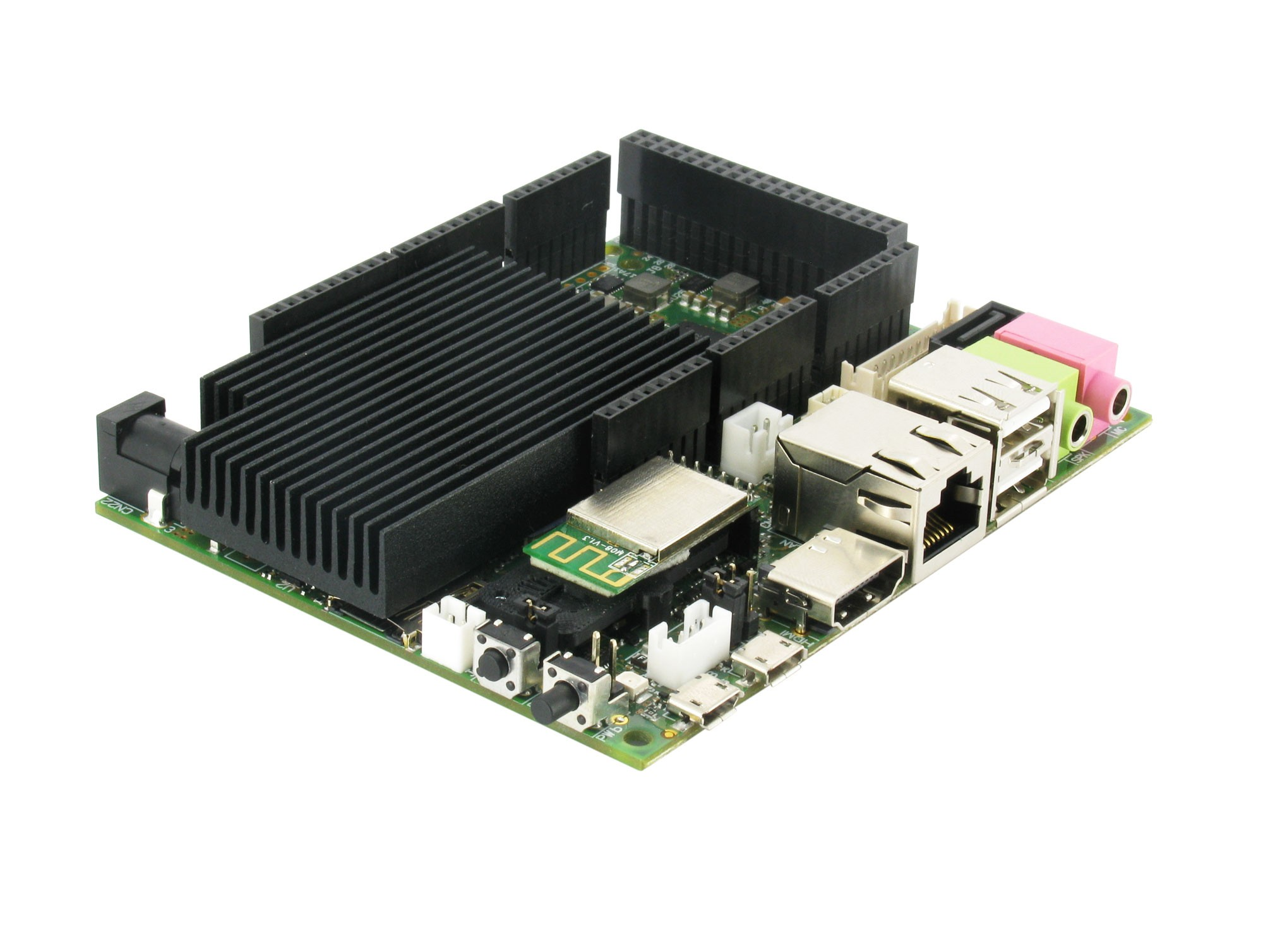
Figura 30: Udoo Quad

- Neo: Esta gama esta formada por placas mas sencillas, cuya característica principal es el procesador Freescale i.MX 6SoloX, que incluye en un solo circuito un procesador y un coprocesador de entrada/salida en tiempo real.

Incluye a los modelos Neo Basic, Neo Extended y Neo Full (figura 31)

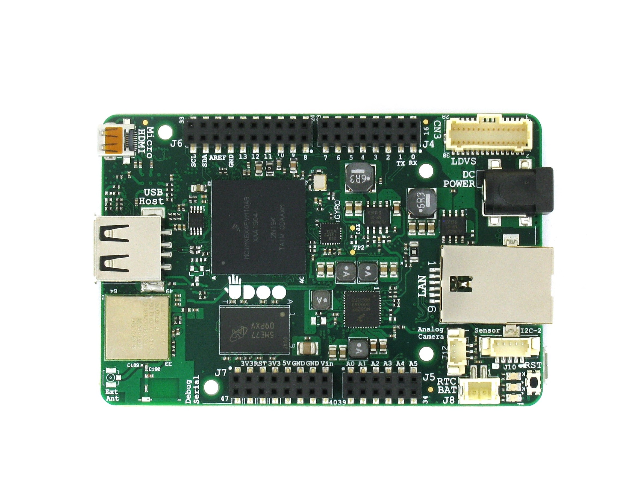
Figura 31: Udoo Neo Full

- x86: La gama mas potente de Udoo, aun en desarrollo, formada por placas con procesadores Intel Braswell x86, que van desde la serie Atom en la versión Basic hasta Pentium en la versión Ultra.
Ademas, incluyen microcontroladores Intel Curie, tarjeta gráfica Intel HD y tamaños de memoria RAM que abarcan desde los 2 GB hasta los 8GB

Incluye a los modelos X86 Basic, X86 Advanced, X86 Advanced Plus y X86 Ultra (figura 32)

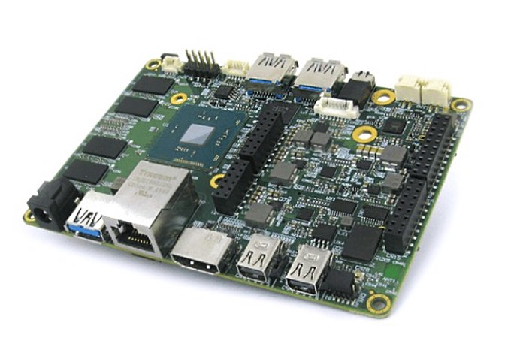
Figura 32: Udoo X86 Ultra

- Esp 32

Esp32 es una serie de microcontroladores “system on a chip” con WiFi y Bluetooth integrado en un pequeño modulo, sucesor del popular microcontrolador ESP 8266, famoso entre los makers por su bajo costo y pequeño tamaño.

Son compatibles con Arduino y con Linux, lo cual lo convierte en una plataforma bastante flexible.

Actualmente dispone de 1 modelo disponible y 3 modelos en desarrollo: D0WDQ6, D0WD, D2WD y S0WD

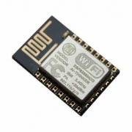
Entorno a ellos se han desarrollado diferentes módulos, como Espressif y Ai-Thinker (figura 33)

Figura 33: Modulo AiThinker basado en esp32
4.3. Otras plataformas y dispositivos

- RepRap

RepRap es una plataforma de impresoras 3D de hardware libre. Una de sus principales características es que sus impresoras son autoreplicables, de forma que con una impresora 3D puedes generar otra imprimiendo sus componentes.

Dispone de muchísimos modelos, siendo uno de los mas populares el Prusa i3 (figura 34), en los que la plataforma incluye los planos, los componentes a usar y el proceso de montaje

Se pueden comprar en forma de kit, o construirla tu mismo a partir de sus componentes, mediante las instrucciones incluidas en la Página web.

Existen diferentes evoluciones, como BQ Hefestos, que se puede comprar en forma de kit para montar

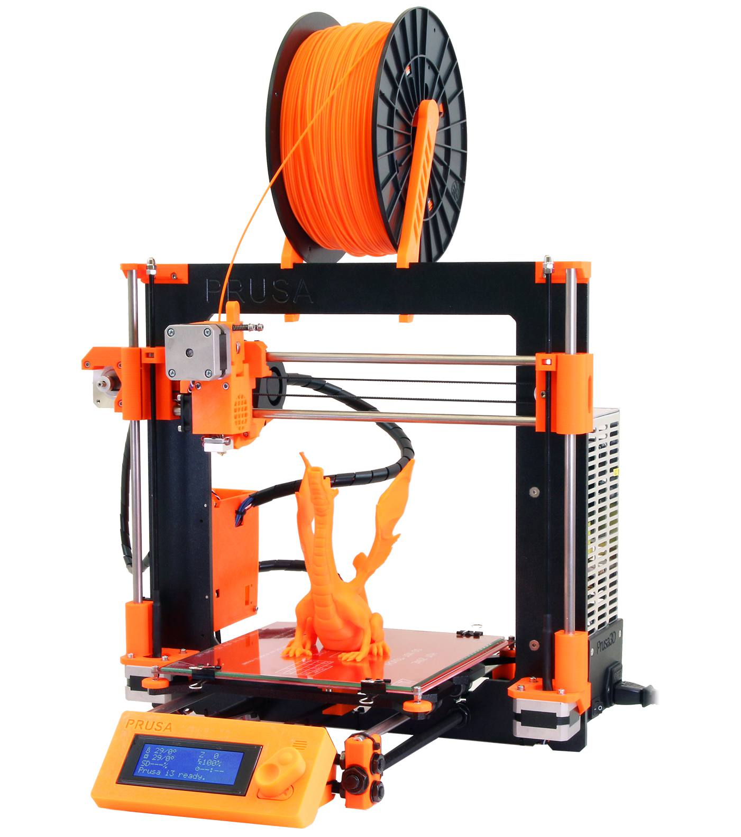

Figura 34: Impresora 3D Prusa i3

4.5. Software para su programación

- Arduino IDE

Arduino IDE es el IDE oficial de la plataforma Arduino, también compatible con otras plataformas, como las antes mencionadas Udoo y Esp 32

Ofrece una interfaz muy simple (figura 35), a la vez que completa, en la que se incluye un editor, un compilador y un grabador compatible con todos los modelos de placas Arduino

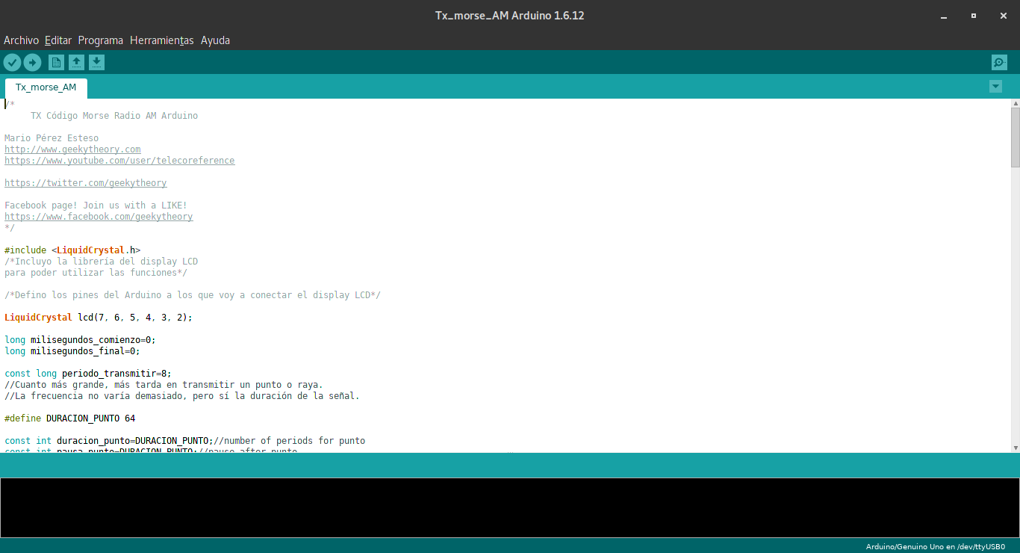

Figura 35: Arduino IDE

Su programación se basa en proyectos a los que llama “sketch”, habitualmente compuestos por un solo fichero con la extensión .ino

El propio IDE incluye varias colecciones de sketches, con diferentes ejemplos para todo tipo de proyectos, tanto básicos como avanzados.

En sus ultimas versiones, también incluye otras utilidades como un buscador/instalador de librerías, que permite añadir librerías externas a los proyectos

La programación de la placa se hace de forma muy sencilla, escribiendo el código en el IDE, y pulsando el botón de grabar (segundo botón), que compilara el sketch y lo grabara en la placa seleccionada en el IDE.

Para programar placas no oficiales y derivadas, se debe conocer el modelo Arduino al que equivale, el cual se seleccionara en el IDE, permitiendo programarla como cualquier otra placa Arduino

- Papilio Loader

Papilio Loader es una herramienta que se usa para grabar el bitstream en las placas de la plataforma Papilio.
La herramienta se puede manejar tanto desde linea de comandos, como desde la interfaz gráfica Papilio Loader GUI (figura 36)

Su funcionamiento es extremadamente simple: solo se necesita indicar el fichero bitstream a grabar, el modelo de placa, y la opción de grabado (directamente en la FPGA o en la memoria Flash).
Con esa información, la herramienta ya inicia el proceso de grabado, que dejara la placa ya configurada y lista para usar en el proyecto.

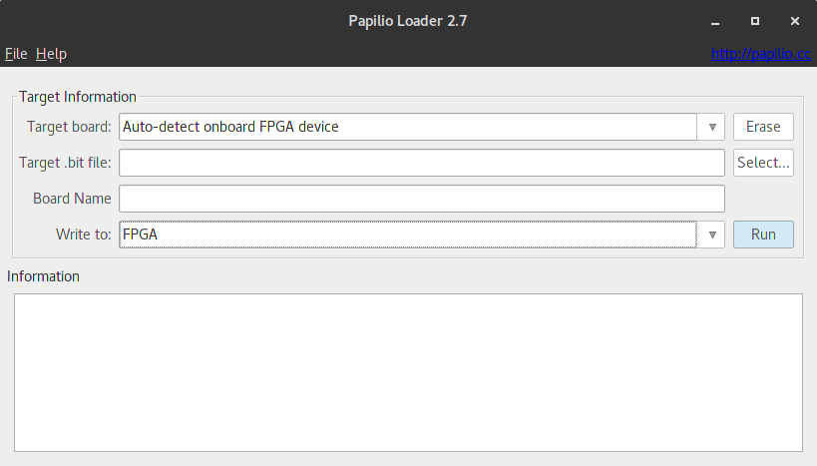

Figura 36: Papilio Loader GUI
- Papilio DesignLab

Papilio DesignLab (figura 37) es un IDE, derivado de Arduino IDE, y adaptado para la plataforma Papilio.

Esta diseñado principalmente para usarse con ZPUIno, el proyecto que permite implementar una CPU compatible con Arduino sobre una FPGA Xilinx Spartan; aunque también se puede usar para diseñar circuitos sobre la FPGA

La interfaz es idéntica a la de Arduino IDE, con las mismas funcionalidades que este, pero añadiendo un editor de circuitos, un cargador de circuitos, y un analizador lógico.

Estos últimos permiten diseñar circuitos de forma gráfica, sin necesidad de lenguajes HDL, y grabarlos directamente en la FPGA; usándolo como un añadido para Xilinx Webpack

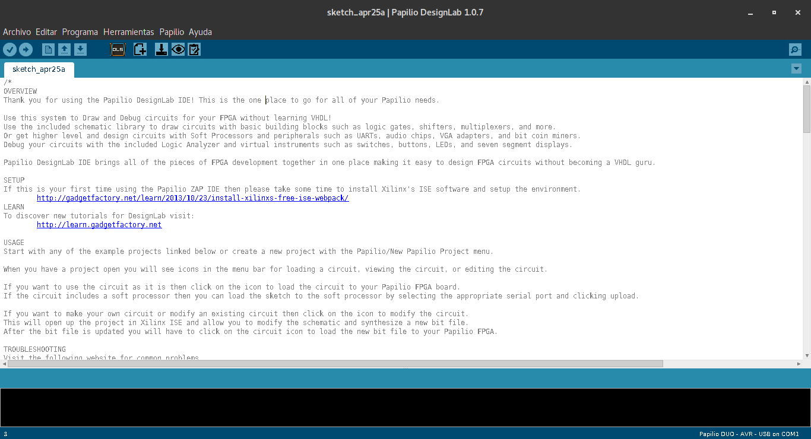
Figura 37: Papilio DesignLab

- IceStudio

Icestudio (figura 8) es una herramienta de programación para placas basadas en la FPGA libre Lattice Ice 40.

Permite diseñar circuitos de forma gráfica, mediante la conexión de diferentes bloques lógicos, entre los que se incluyen puertas lógicas, asignaciones, multiplexores… de forma rápida y sencilla, indicando los pines que se quieren conectar, y dibujando las conexiones entre ellos; ademas de permitirnos crear bloques propios mediante código.

También permite construir el bitstream y grabarlo en la placa, sin necesidad de herramientas adicionales, lo cual lo convierte en una herramienta bastante útil.

Podéis ver un ejemplo de su funcionamiento en este vídeo: https://www.youtube.com/watch?v=mAIKb47z2Do

5. Aplicaciones

- Proyectos basados en Arduino

- Quakescape
Quakescape es un simulador de terremotos basado en Arduino, que funciona tomando los datos de terremotos del portal Geonet, y transfiriéndolos a un medio artístico usando pintura y un robot controlado por Arduino.
El proceso se muestra en el siguiente vídeo: https://vimeo.com/52059936

- Tweet-a-watt
Tweet-a-watt es un proyecto que te permite monitorizar el consumo de energía de tu casa desde twitter, usando Arduino y módulos Xbee

- SitWay
Sitway es una plataforma motorizada, similar a los segway, diseñada para gente en silla de ruedas
Se basa en un Arduino UNO, junto a diferentes modulos y componentes para construir y controlar el motor
Podéis ver su funcionamiento en este vídeo: https://www.youtube.com/watch?v=LgyGoDB3wtg

- Arduino R/C Lawnmower

Arduino R/C Lawnmower es un proyecto que te permite crear una interfaz para controlar de forma remota aparatos de jardín usando Arduino y un motor de silla de ruedas

Podéis ver su funcionamiento en estos vídeos:
https://www.youtube.com/watch?v=3ZETK74RWn8

https://www.youtube.com/watch?v=wbOZa9SQPpA

5. ArduinoNetRC (proyecto personal)

ArduinoNetRC es un proyecto consistente en la construcción de un coche basado en Arduino, similar a los coches radiocontrol, que se pueda controlar de forma remota a través de Internet.

El coche sera de tracción trasera, con dirección en las ruedas delanteras, e incorporara sensores, un motor auxiliar, control de revoluciones y turbo.

Este coche se podrá controlar desde una aplicación instalada en un sistema GNU/Linux, que se conectara al coche mediante conexión VPN.

Para ello se usara una placa Arduino Yun, junto a diferentes shield para controlar el motor y el estado de los diferentes componentes que forman el vehículo.

- Proyectos basados en Raspberry Pi
- Escáner 3D (figura 38)
Tras la implementación de las impresoras 3D, las Raspberry Pi se convierten en un aliado esencial para perfeccionar la creación o clonación de objetos, a través del escaneo en tercera dimensión, para ir directo de la computadora a la realidad.

El proyecto original usa unas 40 Rpi, con igual número de Pi Cameras y tarjetas SD, con fuente de alimentación de 60A y 5V para la energía, pero esta cifra no es necesaria si se usa cámaras de mayor precisión.

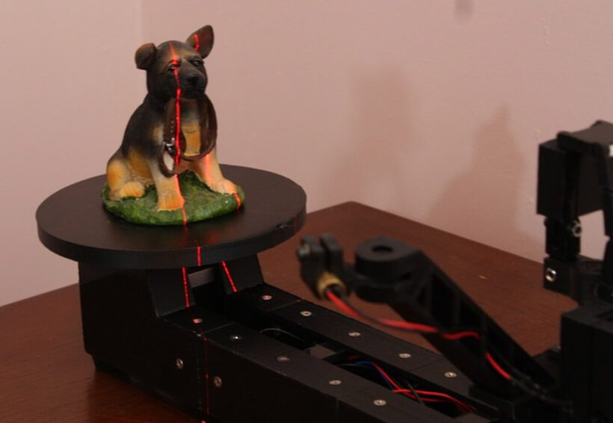

Figura 38: Escáner 3D

- PiPhone
El resultado no es el abaratamiento de costos, pero por fortuna no es ese el objetivo sino dejar ver la capacidad de las Raspberry Pi en ese campo. Se logró unir una pantalla táctil con un módulo GSM/GPRS y obtener el servicio de realización y recepción de llamadas.
Aunque el diseño no puede competir con el monstruo comercial de la telefonía mundial ahora mismo, estudios y diseños posteriores podrían revertir esa realidad o permitir el desarrollo de una tecnología alterna basado en la Raspberry Pi.
Vídeo: https://www.youtube.com/watch?v=8eaiNsFhtI8

3. Tomar imágenes de la Tierra a gran altura

Otro modo de aprovechar la capacidad de la Raspberry Pi para tomar fotos es unirla a un globo aerostático de alto alcance y ver qué imágenes es capaz de capturar en su camino hacia las alturas. Gracias a un GPS puedes seguir en todo momento la ubicación de tu Raspberry Pi conforme regresa a la tierra, las fotos pueden incluso recuperarse de manera remota si no consigues encontrarlo. En el blog de Dave Akerman detallan el proceso y muestran varios recursos para hacerlo.

Podéis encontrar mas proyectos interesantes en estas Páginas:
http://tecnyo.com/20-proyectos-impresionantes-con-raspberry-pi-para-microcomputadoras/
https://androidsimple.com/increibles-proyectos-raspberry-pi/

6. Conclusiones

El hardware libre es la evolución natural del concepto de software libre, aplicado al hardware

Con el software libre, el usuario puede tener control sobre los programas que usan. A partir del código fuente, este puede ver como funciona el programa, estudiarlo y, si así lo prefiere, mejorarlo.
Siguiendo esa filosofía, se han llegado a desarrollar gran cantidad de programas, que abarcan desde las simples aplicaciones, hasta elementos tan profundos como el software de inicialización incluido en las BIOS de la placa base.

Pero, aun con eso, seguimos teniendo una importante limitación a la hora de controlar nuestros dispositivos, y esa es el hardware.
Si no tenemos los diseños del hardware de nuestros dispositivos, nos sera mucho mas difícil controlarlos.
Esta limitación se aplica tanto a nivel teórico, de conocimientos sobre el funcionamiento; como a nivel practico, con los controladores software de esos dispositivos.

A nivel teórico, el no conocer los planos y los diseños de nuestro hardware implica que no podemos saber como están construidos y, por tanto, no sabemos si estos pueden ser confiables o no, ni si ese hardware hace realmente lo que nosotros creemos que esta haciendo.
Un ejemplo de esta problemática salio hace unos meses, cuando se desveló que Intel incluía un pequeño procesador oculto en sus ultimas modelos de CPU, el cual tenia acceso completo a nuestro equipo, y del que no se conocía su utilidad real.
Al no existir planos completos del diseño de ese procesador, no se ha podido conocer la existencia de ese procesador oculto hasta ahora. A nivel practico, al no poder conocer el funcionamiento exacto de los dispositivos, se dificulta la programación de drivers para ellos, quedando el usuario a merced de los que publique el fabricante del dispositivo.
Si el fabricante no ha publicado drivers para nuestro sistema, no podremos usar el dispositivo en él.
Mediante técnicas de ingeniería inversa, se podría intentar desarrollar un nuevo driver para nuestro sistema, pero estas técnicas son complejas, y los resultados no siempre son fiables.

Con el hardware libre, el desarrollador nos proporciona todos los detalles del diseño, con los esquemáticos y planos correspondientes al conexionado de los diferentes dispositivos que lo componen.
Estos planos nos permiten, ademas de poder replicar ese dispositivo, el conocer el funcionamiento interno del mismo.
De esta forma, podemos comprobar que el hardware es confiable (que no tiene ningún elemento malévolo en el), que su funcionamiento sea correcto… y, si queremos, mejorarlo.

Ademas, nos facilita el desarrollo de drivers, y otros tipos de software, para facilitar su uso.

De esta forma, por fin, podremos tener el control sobre todos y cada uno de los componentes que forman nuestros dispositivos.
7. Referencias bibliográficas

http://www.wikiwand.com/es/Hardware_libre

http://www.iearobotics.com/blog/2009/09/09/hardware-libre-i/

http://www.iearobotics.com/personal/juan/publicaciones/art4/

https://www.oshwa.org/research/brief-history-of-open-source-hardware-organizations-and-definitions/

http://papilio.cc/

https://www.arduino.cc/

https://www.raspberrypi.org/

https://www.pine64.org/

http://esp32.net/

https://github.com/FPGAwars/

http://hackaday.com/2016/02/23/icestudio-an-open-source-graphical-fgpa-tool/

https://elandroidelibre.elespanol.com/2016/04/hardware-libre-la-evolucion-al-software-libre.html

https://hipertextual.com/2013/04/usos-creativos-de-arduino

http://tecnyo.com/20-proyectos-impresionantes-con-raspberry-pi-para-microcomputadoras/

